Chapitre 7 : Le magnétisme.

- Existe-t-il des aimants naturels ?
Oui, ces matières sont des oxydes de fer (exemple : la magnétite).

- En quelles matières sont fabriqués les aimants artificiels ?
- Alliages spéciaux : Alnico (acier, aluminium, nickel et cobalt)
- Ferrites durs (oxydes de fer, et oxydes de cobalt)

- Comment est construite une boussole et comment fonctionne-t-elle ?
C’est une aiguille aimantée sur un axe, elle s’oriente toujours dans la même direction. La pointe de l’aiguille qui montre le nord géographique est désignée pôles nord.

- Peut-on isoler un pôle d’aimant ?
Non car l’aimantation est une propriété de la particule de matière la plus petite, l’atome

- Comment peut-on visualiser le spectre magnétique d’un aimant ?
L’utilisation de la limaille de fer on peut mettre en évidence le spectre magnétique. En saupoudrant l’aimant, la limaille se déplace pour former des lignes allant d’un pôle à l’autre.

- Comment sont orientées les lignes de champ d’un aimant ?
Elles sont orientées du nord vers le sud à l’extérieur de l’aimant.

- Dessiner les lignes de champ de deux aimants rectangulaires distants de quelques millimètres, dans les deux cas suivants ?

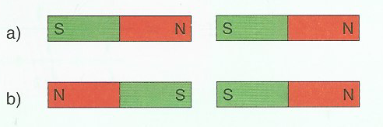

- Citer trois application des aimants permanents
- Haut-parleur
- Instruments de mesure
- Petits moteurs à courant continu

- Que se passe-t-il lorsqu’un barreau de fer est placé dans un champs magnétiques ?
Les aimants élémentaires du fer s’alignent par l’influence des champs magnétiques, et le barreau devient temporairement magnétique.

- Qu’est-ce qu’un matériau non magnétique ?
Ce sont des matériaux qui ne subissent pratiquement aucun changement quand on les soumet à un champ magnétique. IL ne modifient pas le champ magnétique obtenu dans l’air, ni la forme, ni dans sa valeur

- Quels sont les principaux matériaux ferromagnétiques ?
- Le fer
- Le nickel
- Le cobalt

- Comment peut-on diminuer ou supprimer l’alimentation d’un matériau ?
- En chauffant les matières au-dessus d’une certaine température
- En soumettant un aimant permanent à l’influence d’un fort champ alternatif d’intensité décroissante.
- Sous l’influence d’un choc violent
- Le vieillissement de l’aimant

- Qu’appelle-t-on flux magnétique ?
Le flux magnétique est l’ensemble des lignes de champs produites par un aimant ou un électroaimant

- Quels sont les symboles de grandeur et d’unité du flux magnétique ?
Le flux magnétique φ s’exprime en Webers (Wb)

- Qu’appelle-t-on induction magnétique ?
- L’induction magnétique est les nombres de lignes de champs magnétiques par unité de surface

- Quels sont les symboles de grandeur et d’unité de l’induction magnétique ?
L’induction magnétique B s’exprime en Tesla (T)

- Citer trois applications des électroaimants ?
- Relais, contacteurs
- Déclencheurs électromagnétiques
- Disjoncteurs de canalisation

- Qu’appelle-t-on champs magnétique ?
- C’est un des effet que produit le passage du courant dans un conducteur.
- Il est constitué de ligne de champs. Leurs sens dépend du sens du courant-
- C’est l’espace qui entoure l’aimant et dans le quels on peut décélérer actions magnétiques

- Quels sont les symboles de la grandeur et de l’unité du champs magnétiques ?
L’intensité du champ magnétique H s’exprime en ampère par mètre $\left(\frac{A}{m}\right)$

- Quel est le sens du champs magnétiques dans le noyau de cette bobine

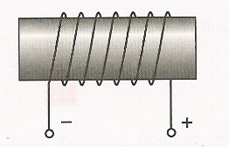

- Quel est l’avantage d’avoir une bobine avec un noyau ferromagnétique ?
Le champ magnétique est multiplié par la présence des aimants élémentaires du noyau

- Une bobine de 5cm de diamètre, longue de 45 cm comprend 500 spires en fil de cuivre de 0.4 mm de diamètre. Elle est traversée par un courant de 320 mA.
Calculer
    - L’intensité du champ magnétique au centre de cette bobine,
    - La valeur de l’induction
    - Flux magnétique produit.

∅ = 5cm | l = 0.45 m | N = 500 | ∅_{fils} = 0.4mm | I = 320mA
H = 355,5A/m | B = 4.447 ^{E-4}T | φ = 8.79 ^{E-7}Wb

$$\begin{aligned}a)H=\frac{N⋅I}{l_{({\text{longuer}}_{\text{bobine}})}}=\frac{\text{500}⋅0\text{.}\text{32}}{0\text{.}\text{45}}=\text{355}\text{.}\text{55}\frac{A}{m} \\ b)B=m_{0_{({\text{permabilit}}_{{\text{relative}}_{{\text{du}}_{\text{vide}}}})}}⋅H=\text{355}\text{.}\text{55}⋅(1\text{.}{\text{26}}^{E−6})=4\text{.}{\text{447}}^{E−4}T \\ c)F=B⋅A=4\text{.}{\text{447}}^{E−4}(0\text{.}\text{785}⋅0\text{.}{\text{05}}^{2})=8\text{.}{\text{7919}}^{E−7}\text{Wb} \\ \end{aligned}$$

- Une Bobine de 2 cm de diamètre comprend 1200 spires en fil de cuivre de diamètre de 0,5 mm réparties sur deux couches. On place à l’Intérieures de cette bobine un noyau ferromagnétique de perméabilité relative égale à 500. On alimente cette bobine au mayen d’une source de tension dont la FEM E=6 et la résistance interne Ri=2.2Ω
Calculer l’intensité du champs magnétiques au centre de cette bobine, la valeur de l’induction ainsi que celle du flux magnétique produit
    - L’intensité du champ magnétique au centre de cette bobine,
    - La valeur de l’induction
    - Flux magnétique produit.

∅ = 0.02m | l = 0.45 m | N = 1200 | ∅_{fils} = 0.5mm | μ_{r} = 500 | E = 6V
H = A/m | B = T | φ = Wb | Ri = 2.2Ω

VOIR EXERCICE 44 & 49

- À quoi correspond la saturation magnétique d’un matériau ?
Dans la courbe d’aimantation à partir d’une certaine excitation, l’induction croît moins rapidement bien que l’augmentation de l’intensité du champ magnétique soit toujours aussi importante. Cette partie de la courbe est appelée saturation

- Qu’appelle-t-on hystérésis ?
C’est une sorte de retard à la désaimantation
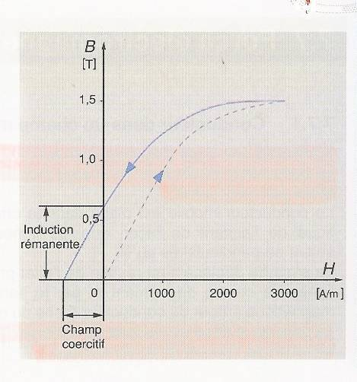

- Dans quels cas, l’aimantation rémanente est-elle utile et comment peut-on la faire disparaître ?
Grâce au champ magnétique rémanent, les dynamos peuvent s’amorcer. En insérant dans le circuit magnétique une plaquette de laiton (diamagnétique) qui augmente la résistance au passage des lignes de force.

- Que se passe-t-il lorsqu’un conducteur parcouru par un courant est placé dans un champ magnétique. ?
Il se produit sur le conducteur une force de déplacement. Le sens de déplacement résulte de l’effet produit par les lignes de champs de l’aimant et par le sens du champs magnétiques autour du conducteur. C’est l’effet moteur.
- Quel est le sens de déplacement de ce conducteur ?
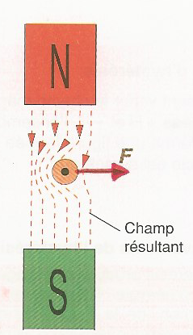

- Pourquoi deux conducteurs électriques proches sont-ils soumis à des forces importantes lors d’un court-circuit ?
Si les conducteurs sont parcourus par des courants de même sens, on aurait un effet d’attraction.Les mêmes conducteurs parcourus par des courants de sens contraire se repoussent. Plus il y a d’ampère plus l’effet de force sera grand.

- Que se passe-t-il lorsqu’un conducteur se déplace dans un champ magnétique ?
On produit une force électromotrice FEM dans le conducteur. C’est l’effet générateur.

- Dans quels sens circule le courant induit dans un conducteur ?
La loi de LENZ : le sens du courant induit est tel que le champs magnétique qu’il produit s’oppose toujours à la variation de flux qui lui donne naissance.

- Quel est le sens du courant induit dans le conducteur ?

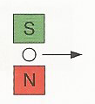

- Dans quelles conditions, une tension peut-elle être induite dans une bobine ?
Une tension est induite dans un conducteur aussi longtemps qu’il coupe des lignes de champs.

- Quel est le sens du courant induit dans la bobine. ?

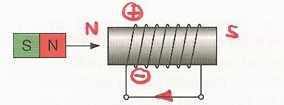

- Que peut-on dire du courant induit dans la bobine de l’exercice précédent, si on réalise la même expérience sans le noyau ferromagnétique. ?

- Quel est le sens du courant induit dans la bobine de droite, lorsqu’on enclenche la bobine de gauche. ?

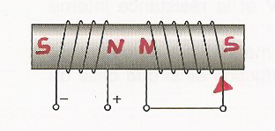

- La bobine de droite est mobile : dans quel sens va t-elle se déplacer lorsqu’on coupe le courant dans la bobine de gauche.

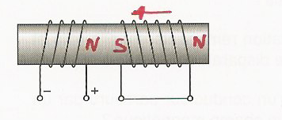

- Dans quelles conditions des courants de Foucault peuvent-ils apparaître ? Citer quelque partie de machines électriques ou on les rencontre.
    - Les courants de Foucault sont des courants induits qui prennent naissance normalement en dehors des conducteurs habituels, Ils ne se manifestent qu’en présence de champs magnétiques variables.
    - Transformateur, moteur, bobinage.

- Citer trois applications industrielles des courants de Foucault
    - Ralentisseur de véhicules lourd
    - Freinage des disques de compteur d’énergie à partir d’un aimant permanent
    - Amortissement mécanique des instruments de mesure.

- Pourquoi les circuits magnétiques des transformateurs sont-ils en tôles feuilletées ?
Pour diminuer l’effet et l’intensité des courants de Foucault.

- Qu’est-ce que la self-induction ?
Lorsqu’une bobine est soumise à des variations de courants, donc de flux, elle est le siège d’une tension induite qui tend à s’opposer à ces variations.

- Quels sont les symboles de grandeur et d’unité de l’inductance ?
L’inductance L s’exprime en Henrys (H)

- De quels paramètres l’inductance d’un circuit dépend-t-elle ?
$$\begin{aligned}a)L=\frac{m_{(m_{0}⋅m_{r})}⋅N^{2}A}{l} \\ b)E^{'}\text{=-}L⋅\frac{DI}{Dt}\end{aligned}$$
Un henry est l’inductance électrique d’un circuit fermé dans lequel une force électromotrice d’un volt est induite lorsque le courant électrique qui parcourt le circuit varie uniformément à raison de 1 ampère par seconde.

- Calculer l’inductance de la bobine de l’exercice 23 ?
Voir exercice 23.

- Dessiner l’allure d’I à l’enclenchement de ce circuit.

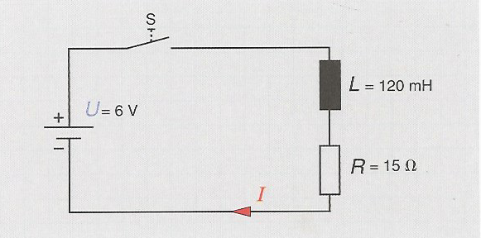
- On désire obtenir le signal suivant à l’enclenchement.
Calculer les valeurs de R et de L

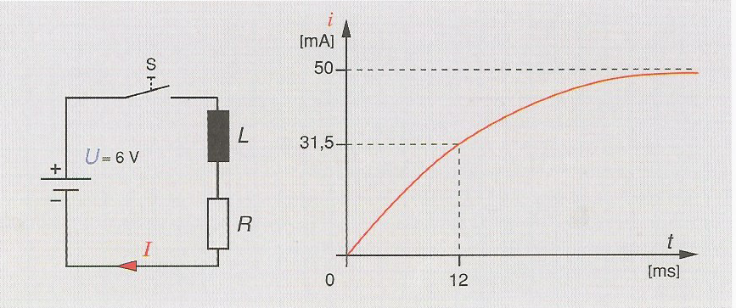

- Que se passe-t-il lorsqu’une spire est traversée par un flux magnétique variable. ?
Elle retard le courant qui la traverse. Elle est soumise à l’effet de self à induction.

- Que se passe-t-il- lorsqu’un circuit présentant de l’inductance est ouvert ?
À l’ouverture d’un circuit présentant de l’inductance, une FEM auto induite tend à prolonger le passage du courant.

- Le courant traversant la bobine de l’exercice 23 est coupé en 720μs. Calculer la force contre-électromotrice induite.
Voir exercice 23.

